ANEXO 8 “COMPROMISO SALARIO COMPETITIVO”

INVITACION PUBLICA 01 DE 2022

COMPROMISO SALARIO COMPETITIVO GRUPO__________

Yo___________________________________________________________identificado con cédula de ciudadanía No _______________________________de _____________________________ y actuando como Representante Legal de la Empresa __________________________________con NIT_________________________________________, me comprometo, que en caso de salir favorecido en la Invitación Publica 01 de 2022, a cumplir con el pago del salario acorde con el porcentaje y valor que se relaciona a continuación:

SALARIO | SI | NO | PUNTAJE
1,1 SMMLV |  |  | 30 PUNTOS
1,2 SMMLV |  |  | 60 PUNTOS
1,3 SMMLV |  |  | 90 PUNTOS
>1,4 SMMLV |  |  | 300 PUNTOS

CARGO | VALOR
VIGILANTE
MANEJADOR CANINO
OPERADOR DE MEDIOS

Lo anterior para obtener los puntos establecidos en el Pliego de condiciones.

Dado en Bogotá, a los___________días del mes de ________________ de 2022.

Nombre: ___________________________________________________________________

Cedula: ______________________________________

Representante Legal Empresa____________________________________________

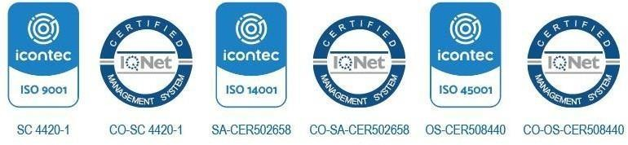
Sede Bogotá, Carrera 11 n.º 101-80,
Sede Campus Nueva Granada, kilómetro 2 vía Cajicá-Zipaquirá PBX (571) 650 00 00 - 634 32 00
www.umng.edu.co
Colombia-Sur América

